БЮДЖЕТНОЕ УЧРЕЖДЕНИЕ ВЫСШЕГО ОБРАЗОВАНИЯ ХАНТЫ-МАНСИЙСКОГО АВТОНОМНОГО ОКРУГА - ЮГРЫ  
«Сургутский государственный университет»

ПОЛИТЕХНИЧЕСКИЙ ИНСТИТУТ

Математическое и информационное обеспечение систем управления деятельностью предприятий нефтегазовой отрасли

ПРАКТИЧЕСКАЯ РАБОТА № 2

по теме: «Канбан в GitHub»

по дисциплине: «Управление ИТ-проектами»

|  |  |  |
| --- | --- | --- |
|  | | Руководитель работы,  ____________/Чалей И.В.  «____»_____________2025 г. |
|  | | Автор работы,  Студент группы 601-41м  ____________/Вильданова Л.А.  «____»_____________2025 г. |
|  |  |

Сургут - 2025

ПРАКТИЧЕСКАЯ РАБОТА № 2

по теме: «Канбан в GitHub»

Методические рекомендации по созданию проекта на GitHub в системе Канбан

**1. Создание репозитория на GitHub**  
 Перейдите на сайт [GitHub](https://github.com/" \t "C:\\Users\\Pavel\\AppData\\Local\\Temp\_new) → нажмите кнопку **New repository** → введите название проекта, заполните описание, выберите видимость (public/private).  
 Репозиторий служит центральным хранилищем исходного кода и всех связанных файлов проекта, что позволяет организовать совместную работу команды.

**2. Настройка репозитория**  
 После создания необходимо добавить файл **README.md** (описание проекта), файл **LICENSE** (выбор лицензии проекта), а также при необходимости файл **.gitignore**. Это можно сделать как при создании, так и через вкладку **Code → Add file → Create new file**.  
 README формирует документацию для участников и внешних пользователей, LICENSE определяет правовой статус, а .gitignore позволяет исключить из репозитория ненужные служебные файлы.

**3. Создание списка задач (Issues)**  
 Во вкладке **Issues → New issue** создаём задачи, соответствующих этапам или функциональным блокам проекта.  
 Постановка задач позволяет формализовать цели и разбить проект на конкретные шаги.

**4. Приглашение участников в проект**  
 Путь: **Settings → Collaborators → Add people → введите GitHub-никнейм участника**. После принятия приглашения прикрепите участника к конкретной задаче через поле Assignees в каждой задаче.  
 Назначение ответственных обеспечивает распределение обязанностей и прозрачность выполнения задач.

**5. Создание Канбан-доски (Projects)**  
 Во вкладке Projects → New Project → Board создаём проект в формате Канбан.

При создании рекомендуется заполнить поле Description, указав краткое назначение доски (например: «Управление задачами проекта SmartApp»), правила работы с доской (например: «Задачи перемещаются по колонкам по мере выполнения»), принятые статусы колонок (например: To do → In progress → Done).

Описание в карточке проекта формирует единое понимание принципов работы с доской у всех участников команды и предотвращает ошибки при распределении задач.  
 Канбан-доска обеспечивает наглядную визуализацию хода выполнения задач.

**6. Добавление задач на доску**  
 Через кнопку **Add item** внизу каждой колонки переносим задачи, либо в карточке задачи меняем статус (например, To do → In progress → Done).  
 Перемещение задач по колонкам отображает текущий статус и помогает контролировать прогресс.

**7. Приоритизация задач**  
 Задачи внутри колонки можно перетаскивать мышью: вверху фиксируются наиболее важные и срочные задачи.  
 Ранжирование позволяет команде сосредоточиться на критически важных задачах.

**8. Создание дополнительной колонки**

Через кнопку **+ (Add column)** создаём дополнительную колонку, например с названием «На рассмотрение» и назначаем для неё уникальный цвет.  
 Эта колонка позволяет временно размещать задачи, по которым требуется дополнительное обсуждение — нужны ли они в проекте, стоит ли их реализовывать. Также показывает **прозрачность процесса принятия решений** — участники понимают, что их идеи и задачи фиксируются, но окончательное решение остаётся за руководителем. И помогает не перегружать исполнителей задачами, которые пока не имеют приоритетности.

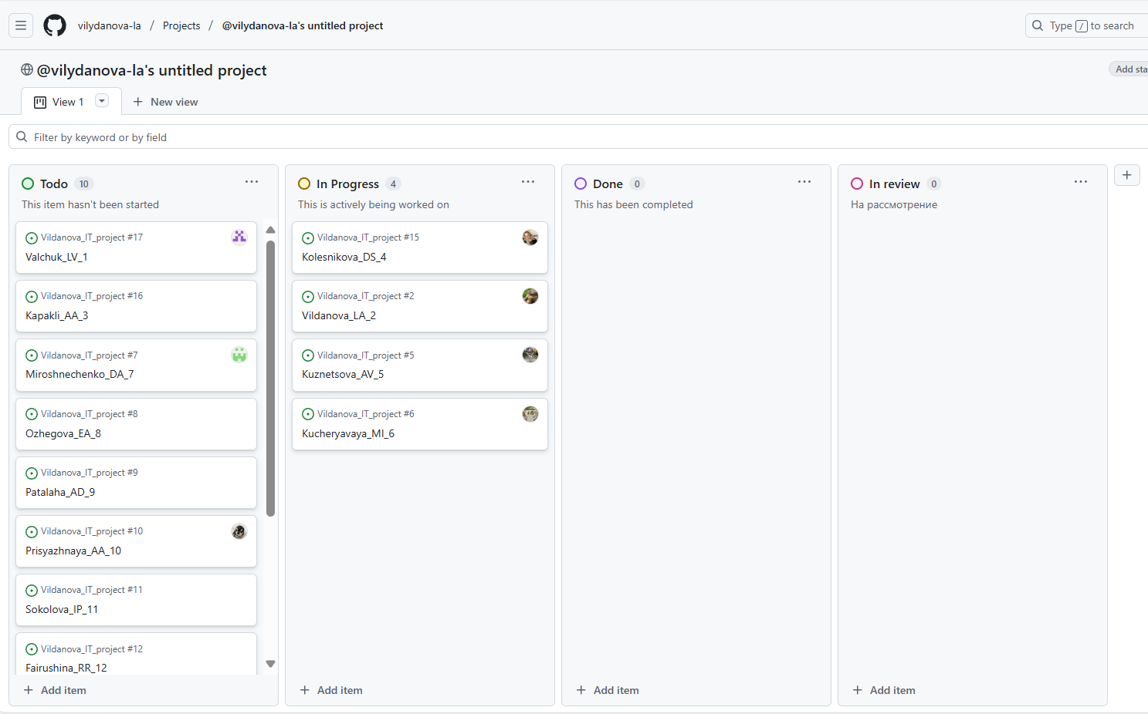

1. **Применение Канбан-системы GitHub в управлении проектом**

Использование встроенной Канбан-доски GitHub позволяет руководителю проекта эффективно контролировать процесс разработки и управление задачами.   
 Вся информация о проекте сосредоточена в одном месте: репозиторий с кодом, список задач (**Issues**) и Канбан-доска (**Projects**). Как руководитель, я получаю возможность отслеживать как техническую часть (код и коммиты), так и управленческую (этапы выполнения задач) без перехода на сторонние сервисы.  
 Каждая задача на доске привязана к **Issue**, а также закреплена за конкретным исполнителем через поле **Assignees**. Я, как руководитель, сразу вижу, кто отвечает за выполнение, и могу контролировать нагрузку на каждого участника.  
 Перемещение задач по колонкам (To do → In progress → Done) наглядно показывает, на каком этапе находится каждая задача. Это позволяет мне быстро оценивать темпы работы команды и видеть общую картину развития проекта.  
 На доске задачи можно сортировать вручную. Я как руководитель могу поднять наиболее критичные задачи наверх, обеспечивая команде чёткий фокус на том, что нужно сделать в первую очередь.  
 Канбан-доска GitHub доступна всем участникам проекта. Это избавляет от необходимости вручную составлять отчёты — участники видят, что сделано, что в работе и что ещё предстоит. Для руководителя это снижает затраты времени на коммуникацию и даёт возможность сосредоточиться на принятии управленческих решений.  
 Каждая карточка на доске связана с конкретной задачей в GitHub (**Issue**), а задача — с кодом (коммитами и пул-реквестами). Таким образом, я как руководитель могу Встроенная Канбан-доска GitHub — это инструмент, который помогает руководителю проекта управлять командой разработки, видеть текущее состояние задач, расставлять приоритеты и контролировать прогресс, не выходя за рамки экосистемы GitHub.